27.12. Vánoční večer
18. hod.

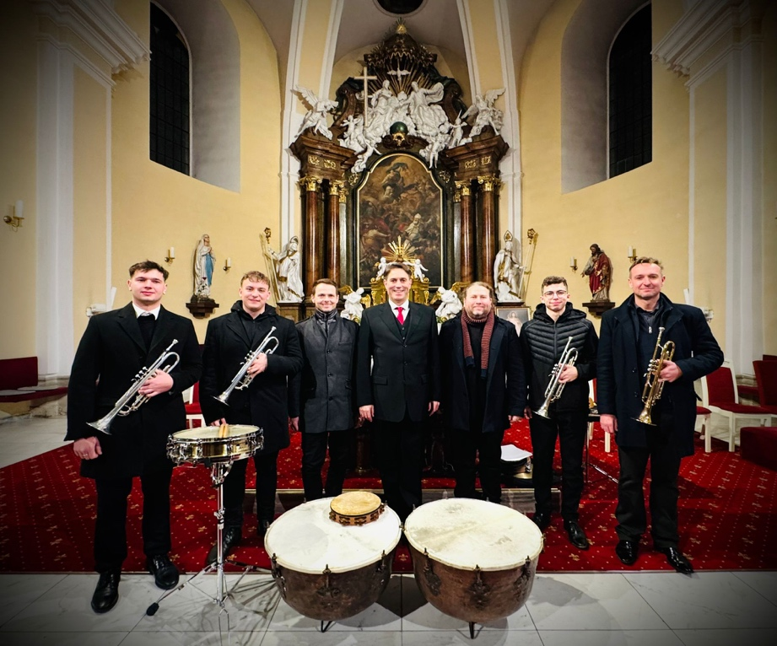 | Martino & Imperial Fanfares  Koncert – Christmas Tour 2025

Kostel sv. Petra a Pavla v Miroslavi

Vstupné dobrovolné

